|  |  |  |  |
| --- | --- | --- | --- |
| **DATUM** | **ZAJTRK** | **KOSILO** | **POP. MALICA** |
| **PONEDELJEK**  **24. 03. 2025**  **(BREZMESNI DAN)** | Pirin kruh, domači skutin namaz z zelišči, češnjev paradižnik, sadni čaj z limono, **jabolko** | Prežgana juha, marelični ali slivovi cmoki na drobtinah, mešani sadni kompot | Kruhki iz petih žit, zelenjavni namaz |
| **TOREK**  **25. 03. 2025** | Orehov rogljiček, kakav z **BIO mlekom**, banana | Kostna juha z zakuho, mlinci, pečene piščančje peruti in krače, zeljna solata s fižolom | Slanik, mandarina |
| **SREDA**  **26. 03. 2025** | Koruzni žganci, **BIO mleko**, sadni čaj z limono, **jabolko** | Bistra goveja juha, riž, govedina stroganov, radič in endivija v solati | Bombetka s semeni, **BIO hruška** |
| **ČETRTEK**  **27. 03. 2025** | Makova štručka, navadni **BIO jogurt** z domačim jagodnim prelivom, šipkov čaj z limono, mandarina | Porova juha, polnozrnate tortilje s piščancem, zelenjavo in sirom, paradižnik in kumare v solati | Koruzni kruh, ananas |
| **PETEK**  **28. 03. 2025** | Francoski masleni rogljiček z mareličnim polnilom, zeliščni čaj z medom, hruška | Gobova juha z jušnimi kroglicami, krompirjeva solata (**BIO krompir**), pečen ribji file v koruzni panadi, tatarska omaka | Rženi kruh, banana |

***JEDILNIK 24.03.2025-28.03.2025***

***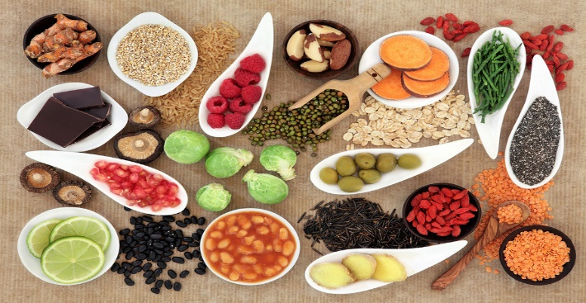***

**DIETNI JEDILNIK**

|  |  |  |
| --- | --- | --- |
| **DATUM:** | **CELIAKIJA (BREZGLUTENSKI) - BG** | **ALERGIJA NA MLEKO (INTOLERANCA NA LAKTOZO)- DIETNI BREZ MLEKA (IL)** |
| **PONEDELJEK**  **24. 03. 2025** | **MALICA/ZAJTRK:** Živila brez sledov glutena, BG kruh, BG namaz  **KOSILO:** Živila brez sledov glutena, BG juha, BG cmoki, BG drobtine  **P. MALICA:** BG kruhki | **MALICA/ZAJTRK:** Brez sledov mleka in laktoze, dietni namaz  **KOSILO:** Brez sledov mleka in laktoze, dietni cmoki  **P. MALICA:** Brez sledov mleka in laktoze, dietni namaz |
| **TOREK**  **25. 03. 2025** | **MALICA/ZAJTRK:** Živila brez sledov glutena, BG rogljiček  **KOSILO:** Živila brez sledov glutena, BG mlinci, BG jušne testenine  **P.MALICA:** BG slanik | **MALICA/ZAJTRK:** Brez sledov mleka in laktoze, dietni rogljiček, dietno mleko ali ovseni napitek  **KOSILO:** Brez sledov mleka in laktoze, dietni mlinci, dietne jušne testenine  **P.MALICA:** Dietni slanik |
| **SREDA**  **26. 03. 2025** | **MALICA/ZAJTRK**: Živila brez sledov glutena, BG koruzni zdrob  **KOSILO:** Živila brez sledov glutena, brez dodane moke  **P.MALICA:**  BG bombetka | **MALICA/ZAJTRK:** Brez sledov mleka in laktoze, dietno mleko ali ovseni napitek  **KOSILO:** Brez sledov mleka in laktoze, brez smetane  **P.MALICA:** Brez sledov mleka in laktoze |
| **ČETRTEK**  **27. 03. 2025** | **MALICA/ZAJTRK:** Živila brez sledov glutena, BG štručka  **KOSILO:** Živila brez sledov glutena, BG tortilje  **P.MALICA:** Brez sledov glutena, BG kruh | **MALICA/ZAJTRK**: Brez sledov mleka in laktoze, dietno jogurt ali sojin pripravek  **KOSILO:** Brez sledov mleka in laktoze, dietna tortilja brez sira, brez smetane  **P.MALICA**: Brez sledov mleka in laktoze |
| **PETEK**  **28. 03. 2025** | **MALICA/ZAJTRK:** BG rogljiček, ostala živila brez sledov glutena  **KOSILO:** Živila brez sledov glutena, brez moke, BG zdrob, BG jušne kroglice  **P.MALICA:** BG kruh | **MALICA/ZAJTRK:** Brez sledov mleka in laktoze, dietni rogljiček  **KOSILO:** Brez sledov mleka in laktoze, brez smetane  **P.MALICA:** Brez sledov mleka in laktoze |

|  |
| --- |
| **OPOMBE:**  **Dietni jedilnik je sestavljen tako, da se jedi ne razlikujejo od splošnega jedilnika, torej pri dietnem jedilniku se izločajo živila katera vsebujejo alergene oz. nezaželene snovi, ki bi lahko povzročile prehranske indikacije/alergije pri otroku.**  Pri dnevnem kosilu vedno na voljo ohlajen čaj ali pa sveža voda z limono.  **aromatic-close-cup-1417945.jpg metina_melisina_osvezilna_pijaca_3.jpg**    **V PRIMERU ZAPLETOV PRI DOBAVI ŽIVIL SI PRIDRŽUJEMO PRAVICO DO SPREMEMBE JEDILNIKA.**  **BIO ŽIVILO IZ KONTROLIRANE EKOLOŠKE PRIDELAVE**  **LOKALNO PRIDELANA/PREDELANA ŽIVILA SE VKLJUČUJEJO GLEDE NA SEZONSKO PONUDBO.**  **ŠS-ŠOLSKA SHEMA**  Ker v prehrani otrok ni omejitev glede uživanja alergenov in ker za otroke, ki potrebujejo dietno prehrano, pripravljamo individualne dietne jedilnike, alergenov na jedilnikih ne bomo označevali. |

***Katalog vsebnosti alergenov v živilih:***

|  |  |
| --- | --- |
| ***oznaka*** | ***alergen*** |
| ***1*** | *ŽITA, KI VSEBUJEJO* ***GLUTEN*** *( pšenica, rž, ječmen, oves, pira, kamut ali njihove križane vrste ali proizvodi iz njih)* |
| ***2*** | ***RAKI*** *IN PROIZVODI IZ NJIH* |
| ***3*** | ***JAJCA*** *IN PROIZVODI IZ NJIH* |
| ***4*** | ***RIBE*** *IN PROZVODI IZ NJIH* |
| ***A*** | ***ARAŠIDI*** *IN PROIZVODI Z NJIH* |
| ***S*** | *ZRNJE* ***SOJE*** *IN PROIZVODI IZ NJIH* |
| ***L*** | *MLEKO IN MLEČNI PROIZVODI, KI VSEBUJEJO* ***LAKTOZO*** |
| ***O*** | ***OREŠKI*** *- mandeljni, orehi, lešniki, indijski oreščki, ameriški orehi, brazilski oreščki, pistacija, makadamija IN PROIZVODI IZ NJIH* |
| ***Z*** | *LISTNA* ***ZELENA*** *IN PROIZVODI IZ NJIH* |
| ***GS*** | ***GORČIČNO SEME*** *IN PROIZVODI IZ NJIH* |
| ***SS*** | ***SEZAMOVO SEME*** *IN PROIZVODI IZ NJIH* |
| ***Ž*** | ***ŽVEPLOV*** *DIOKSID IN SULFITI ((v koncentraciji več kot 100mg/kg ali 10mg/l, izraženi kot SO2)* |
| ***V*** | ***VOLČJI*** *BOB IN PROIZVODI IZ NJIH* |
| ***M*** | ***MEHKUŽCI*** *IN PROIZVODI IZ NJIH* |